U2.115 Scheda creata il 3 marzo 2026
Descrizione storico-bibliografica
La *provincia di Bologna in cifre / a cura dell'Ufficio provinciale di statistica. – 1950-1957. - Bologna : Anonima arti grafiche, 1951-1958. – 8 volumi ; 30 cm. ((Annuale. - In testa al frontespizio: Camera di commercio industria e agricoltura, Bologna. – Il tipografo varia: Arti grafiche S.p.A.; poi: Arti grafiche Calderini. - TO00216821
Autori: Bologna <Provincia> : Ufficio di statistica ; Camera di commercio, industria e agricoltura <Bologna>
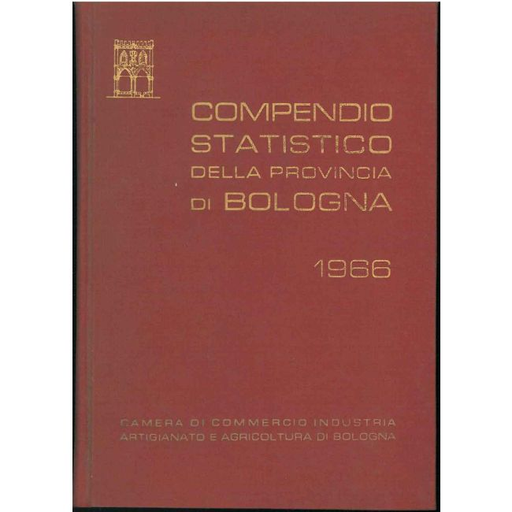
*Compendio statistico della provincia di Bologna / Camera di commercio industria e agricoltura. - 1959-1984. - Bologna : Tip. Tamari, 1960-1985. – 8 volumi : ill. ; 19 cm. ((Annuale. – Non pubblicato negli anni: 1962-1963; 1965; 1967-1968; 1970-1973; 1975-1983. - ISSN 1591-9366. - TO00181766
Autore: Camera di commercio industria artigianato e agricoltura <Bologna>
Soggetto: Bologna <prov.> - Statistica – Periodici
Classe: D314.541

*Movimento demografico e popolazione residente nei Comuni della provincia di Bologna nell'anno ... / a cura dell'Ufficio provinciale di statistica ; Camera di commercio industria artigianato e agricoltura di Bologna. - 1982-ed. 1989/1990. - Bologna : Camera di commercio di Bologna, [1983?-1991]. – 5 volumi ; 21x30 cm. ((Annuale. – Non pubblicato nel 1984-1986; 1988. - Poi: 30 cm. - RER0151673
Autori: Bologna <Provincia> : Ufficio di statistica ; Camera di commercio, industria artigianato e agricoltura <Bologna>
Soggetti: Bologna - Popolazione – 1982-1990; Bologna <prov.> - Popolazione – 1982-1990

